

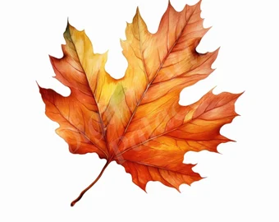
- PONEDELJEK, 3. 11. 2025, ob 9.30, v sejni sobi
DIJAKI IZ ITALIJE

- PETEK, 7. 11. 2025, ob 10.00, v pritličju
BRALNICE PRED KAMINON - beremo z Jesenjinom

- TOREK, 11. 11. 2025, ob 10.00, v jedilnici
MARTINOVANJE

- ČETRTEK, 13. 11. 2025, ob 9.30, DC, pritličje in 1. nad. zač. nam.
DAN PRIJAZNOSTI Z VRTCEM DORNBERK
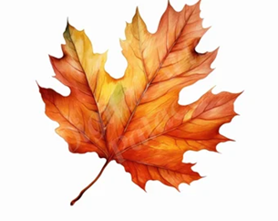
- PETEK, 14. 11. 2025, ob 9.30, v 1. nad. zač. nam.
FRIKA FEST

- TOREK, 18. 11. 2025, ob 10.00, v jedilnici
SVETA MAŠA

- SREDA, 19. 11. 2025, ob 9.30, v Dnevnem centru
FILMSKI DOPOLDAN
- ČETRTEK, 20. 11. 2025, ob 10.00, sejni sobi
MOLITVENA SKUPINA

- PONEDELJEK, 25. 11. 2025, ob 9.30, v 1. nad. zač. nam.
IZDELOVANJE VOŠČILNIC

- SREDA, 26. 11. 2025, ob 9.30, v 1. nad. zač. nam.
IZDELOVANJE VENČKOV

- ČETRTEK, 27. 11. 2025, ob 10.00, sejni sobi
DRUŠTVO INVALIDOV DORNBERK, srečanje v sejni sobi

- PETEK, 28. 11. 2025, ob 10.00, v jedilnici
POGOSTITEV ZA NOVEMBRSKE SLAVLJENCE

